Escuelas personalizadas

Son muchos millones de alumnos que escapan de los sistemas regulados por leyes estatales, en centros libres y privados, y que tienen programas de aprendizaje regulados en contenidos, consignas y comportamientos dirigidos a educar su conciencia y no sólo su inteligencia, las relaciones sociales y no solo en enriquecimiento intelectual.

En ese contexto de escuelas con sistemas docentes personalistas se ha distinguido en el mundo la Iglesia Católica y las diversas instituciones religiosas que han surgido en su seno a lo largo de los siglos.

Ellas han puesto en funcionamiento por medio de sus fundadores, hombres y mujeres ilustres en la hagiografía y en la iconografía cristiana, una red inmensa de centros en donde la persona ha estado siempre en el centro de las actividades.

Baste recordar que sólo en los siglos XIX y en el XX fueron unos dos mil fundadores y fundadoras los que orientaron sus institutos a las tareas educativas de todo tipo y nivel. Por lo general siguieron ideales o “idearios propios” para sus seguidores.

En estos centros católicos o no, pero cristianos en el ideario, se siguieron consignas de amor al prójimo y de libertad interior
- Se busca la plena realización del hombre mediante el encuentro con su vocación y consciente de sus valores espirituales
- Se considera importante la relación de la persona no sólo con los demás sino congo mismo, buscando la satisfacción y aceptación de uno mismo.
- Se valora ante todo la libertad personal de cada uno para realizarse como ser con dignidad, conciencia y responsabilidad.
- Se fomenta la participación comunitaria en cuanto se prepara al individuo para la vida, en conformidad con su vocación y personales opciones
Se entiende la escuela como un instrumento al servicio de un ideal en el cual los valores espirituales y de trascendencia se miran como primordiales

Pierre Faure (1904-1988) jesuita francés con vocación de educador puede ser presentado como modelo , uno más de ese movimiento de educadores personalistas que lleno España, Italia, Portugal y casi todas las naciones latinoamericanas de escuelas que buscan la personalización, la socialización y la actividad entre sus ejes didácticos decisivos
Nació en Pessac (Gironda), Francia. Realizó sus estudios de enseñanza media en el Colegio de San José de Tívoli (Bordeaux). Obtuvo el título de bachillerato en ciencias latinas y matemáticas y más tarde la licenciatura en química general.

En 1921 ingresó en la Compañía de Jesús y en 1926 realizó su servicio militar en Siria. Fue Profesor en la Universidad de San José en Beirut (Líbano) y en el colegio de Sarlat, después de su regreso a Vals, donde pasó tres años estudiando teología y filosofía.

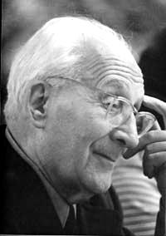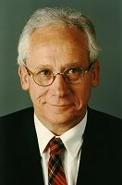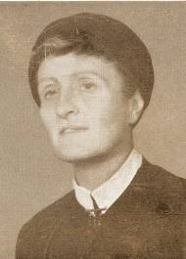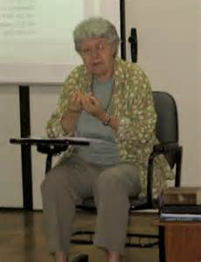
Pierre Faure y Lubienska de Lenval

En 1936 creó una Secretaría para la Educación que se convirtió en “Centro de Estudios Pedagógicos” en París. Colaboró en tres revistas: una para padres de alumnos (Aux Parents), otra que servía de lazo de unión entre los centros de secundaria franceses y otra pedagógica, para el público, que se editó desde 1945 hasta hoy.
En 1940 organizó cursos y sesiones de actualización pedagógica para la formación del profesorado.

Entró en contacto con Helene Lubienska de Lenval, (1895-19729 quien colaboró con él en estos cursos. Fue Lubieska de Lenval quien lo ayudó en la puesta al día de cierto número de obras pedagógicas editadas por primera vez por ediciones Spes.

En 1945 fundó la revista “Pédagogie”, de la que fue Director hasta 1972. Con Lubienska organizó el Centro de Estudios Pedagógicos, en la escuela Saunt Louis David, de París
Su pedagogía se fue construyendo en forma personalizadota, siempre en contacto con profesores que fueron aportando sus experiencia y las líneas de acción.
Sin ser un sistema rígido en principios y en recursos, se fue instalando un sistema docente en el que lo primordial era la libertad de acción y la personalización de las actuaciones.

En 1949 fundó una segunda escuela normal para educadores en Neuilly, asociada a la primera: “Centre de Formation Pádegogique” de Neuilly. Compatibilizó sus tareas de formador de profesores con la cátedra de psico-pedagogía y metodología de la Universidad Católica de París.
Para 1956 crea en la Universidad Católica de París una tercera Escuela Normal para profesores de enseñanza especializada y en 1963 es nombrado director de cursos de formación para educadores, del Departamento de Pedagogía de la Universidad Católica de París.

En 1971 creó una Asociación Internacional para profesores inspirados en su pensamiento: (A.I.R.A.P.). Gracias a ésta asociación, su acción pedagógica ha podido multiplicarse a través de los miembros integrados a ella y cuyos representantes ya están en muchos países.
Murió en París el 10 de Enero de 1988.

El movimiento personalista nunca quiso definir una pedagogía cerrada, sino que la creatividad de cada profesores y la adaptación a las condiciones socioeconómicas de los alumnos, la acomodación a la edad de los escolares y la orientación católica de las enseñanza morales y sociales, fue lo que definió el estilo, que no método de educación personalizada.

En la pedagogía personalizada se da mucha importancia a los contenidos y a las metodologías del aprendizaje. Se considera que no es conveniente un aprendizaje individualizante, pues se pierde una de las dimensiones de la cultura que es la participación y la colaboración. También se quiere acción colectivista o grupal pero no en exclusiva, pues se atrofia la responsabilidad personal.

Lo que se pretende es combinar actividad con responsabilidad, creatividad con eficacia, conocimientos sólidos con autoorganización, relaciones sociales con esfuerzos individuales, sentimientos de gozo por el trabajo con resultados y capacidad de superación ante las dificultades.

Aprendizaje personalizante indica una actitud positiva, dinámica, y comprometedora. Supone que alguien actúa, sugiere o impulsa la actuación de otro o de otros en cuanto personas. Aprendizaje personalizado equivale a describir lo que se transmite como transmisión apta para adaptarse a cada sujeto receptor.
En el contexto pedagógico da lo mismo usar un sufijo activo o un sufijo pasivo. Lo que importa es que los procedimientos se ajustan a los conceptos y asumen los principios de la personalización: actividad, socialidad, individualidad, creatividad y coordinación integradora. Todo ello es la enseñanza y el aprendizaje apellidado en referencia a la personalidad y a la persona.

Los grandes promotores G. Allport y K. Rogers

a) Gordon Williard Allport (1897-1967) fue el más importante de los estudiosos de la Personalidad.. Psicólogo estadounidense, especialmente conocido por sus estudios sobre evaluación de la personalidad y sobre psicología social. Nació en Montezuma (Indiana). Estudió en la Universidad de Harvard de Cambridge (Massachusetts), y Lugo en las universidades alemanas de Berlín y Hamburgo y en la de Cambridge, Inglaterra.

Después de ejercer la docencia en el Robert College de Constantinopla (hoy Estambul, en Turquía), en Harvard y en el Dartmouth College de Hanover (New Hampshire), volvió a Harvard como ayudante de cátedra y en 1942 obtuvo la cátedra de Psicología. Desde 1937 hasta 1949 fue director del Journal of Abnormal and Social Psychology (Diario de psicología patológica y social), y en sus estudios sobre evaluación de la personalidad subrayó que cada personalidad individual constituye un patrón único
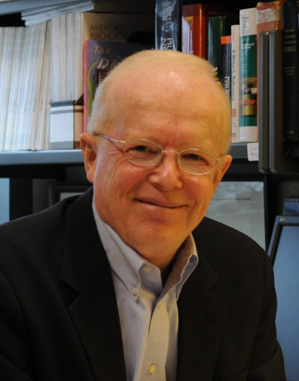
Gordon Allport

Sus estudios y planteamientos de la personalidad quedaron pronto recogidos en obras de amplia difusión como su libro "La Personalidad: su configuración y desarrollo" o bien en "La naturaleza de los valores”. y "Personalidad y encuentro social", libros que han traducido a todos los idiomas. También fue autor y coautor de diversas obras, entre las que se incluyen: “El individuo y su religión”, “La naturaleza del prejuicio” y “Desarrollo y cambio: consideraciones sobre el proceso de convertirse en persona

Enseñó en la Universidad de Harvard y su teoría humanista y dinámica de la personalidad se ha impuesto en la psicología moderna, superando el conductismo y el psicoanálisis y presentando la personalidad como "la organización dinámica de los rasgos y fuerzas que permiten al hombre situarse en el entorno de vida".
El concepto dinámico de "personalidad" ha hecho su teoría muy influyente, al despertar la atención sobre aspectos como la motivación, los intereses, la afectividad, que son condicionante para la educación global del hombre.

Por eso su esquema científico en parte merece el nombre de factorialista, aunque escapa el concepto puramente dinámico de la idea de factor y de producto.

Al resaltar el valor de la responsabilidad y de la autonomía, el eco de las experiencias y de los proyectos elaborados, de la energía moral y espiritual y de las propias opciones, hace su visión del hombre. Es la teoría que mejor explica los hechos y capacidades espirituales

En ese contexto el proceso del aprendizaje no puede entenderse como algo separado del conjunto de todos los demás rasgos. Aprender es integrar en un mosaico de fuerzas interna al hombre el contenido de lo aprendido. La voluntad quiere el objeto o la acción, la afectividad lo acoge con agrado, la fantasía y la memoria lo integran en sus esquemas y los rasgos de la actividad, la sociabilidad o la expresividad lo asimila y coronan la integración en sus esquemas

El diseño sintético del concepto de personalidad en Allport se mueve en relaciones similares a las expresadas en este gráfico

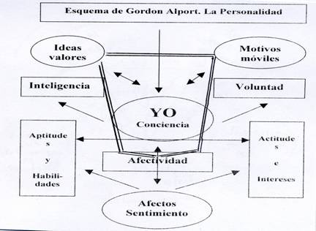

Su influencia ha sido grande en todos los sectores de la Psicología y de la Antropología. En la educación globalizada del hombre ha sugerido interesantes planteamientos. Y ha hecho posible entender la inteligencia como parte, como factor integrado en un todo, - la personalidad- y no como fuera autónoma y asilada que tiene sus propias operaciones desgajadas de un centro de referencia que es la conciencia del yo que todo hombre posee.

Su teoría sobre la “autonomía funcional’ de la motivación ha sido ampliamente aceptada en la Psicología y ha contribuido a desplazar la antigua visión de que las motivaciones del adulto no son sino el desarrollo de los impulsos infantiles o hereditarios.

- Carl Ranson Rogers (1902-1987)
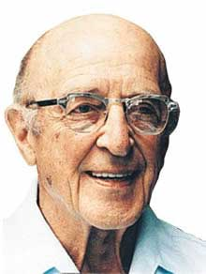

Carl Rogers

Psiquiatra norteamericano, que originó un estilo de psiquiatría y de técnicas de psicoterapia novedosas. Se doctoró en la Universidad de Columbia en 1931, época en la que investigaba las secuelas en los niños maltratados. Disconforme con las prácticas terapéuticas y las técnicas de diagnóstico de su época, fundó lo que se conocería como “psicoterapia centrada en el cliente”, entendido por tal al paciente. Sería el título de su manual técnico de psiquiatría.

Nació en Oak Park, Illinois. Estudio en la Universidad de Wisconsin agricultura, pero luego lo abandono para estudiar Teología en la Union Theological Seminary. Luego estudió psicología clínica en Columbia, donde recibió su doctorado en 1928 y realizó otro doctorado en filosofía.

A partir de 1940 logró cátedra de psicología en la Universidad Estatal de Ohio. Es en este lugar donde empieza a desarrollar sus ideas acerca de la psicoterapia. En 1945 se cambió a la Universidad de Chicago, donde siguió dando clases de psicología y dirigió un centro de asesoramiento. En ese tiempo escribió "Client-centred terapy: its current practice, implications and theory". También durante este período empezó a esbozar su teoría de la personalidad.
En 1957 se cambió a la Universidad de Wisconsin para se profesor titular de psicología y de psiquiatría. Luego ejerció la docencia en el Western Behavioral Sciences Institute de California. Allí mismo fue fundador del Centro de Estudios para la Persona, donde trabajó hasta su muerte.

Sus obras, además de las citadas, Consejeria y Psicoterapia (Counseling and psicoterapy), “Libertad para aprender”, "Carl Rogers y los grupos de encuentro", “Convertirse en compañeros: el matrimonio y sus alternativas" y “un camino para ser” (A way of being) se divulgaron por todo el mundo

Su método otorga especial importancia a la relación entre terapeuta y paciente, lo que le merece el adjetivo de personalista. La personalidad del terapeuta influye en el paciente y puede ser utilizada de modo deliberado para conseguir determinados objetivos sanativos.

Sostenía que los individuos enfermos, como todos los seres vivos, están dominados por un instinto de supervivencia. Quieren sanar y normalizarse y hay que aprovechar esa energía. Cada persona, creía Rogers, tiene una capacidad para el autoconocimiento y está predispuesta al cambio constructivo que la acción del terapeuta, que reunirá una serie de cualidades personales esenciales, debe ayudar a descubrir.

Utilizaba el término ‘cliente’, en vez de paciente, para subrayar que su método de tratamiento no era manipulador ni médico, sino que se basaba en una comprensión de la situación del sujeto y se le prestaba un servicio que él había de adquirir y por lo tanto aprovechar. Para ellos sobran los sentimientos compasión y hace falta la competencia y la propia responsabilidad.

Además, Rogers observó que muchos de los trastornos dependen de una educación falsa, en donde se cultiva la dependencia y no la colaboración, se buscan alumnos dóciles y no dominadores de sus propias situaciones. Al igual que a los enfermos hay que persuadirles que ellos son los adquieren un bien, la curación, por que quieren a los niños y jóvenes hay que darla la plena conciencia de que ello adquieren conocimiento y actitudes por que son un bien que ellos eligen y no por que aguantan un adoctrinamiento que ellos no han elegido.

En el libro educativo más conocido de Rogers, “El proceso de convertirse en persona” (On becoming a person), insiste en que el aprendizaje tiene que salir de dentro porque se persuade el alumno que es un bien. Si uno quiere consigue todo. Si al contrario, aguanta, sin quererlo, el proceso de aprender, se pierde el tiempo. A eso lo llama autoaprendizaje. Luego lo llamaron “educación o enseñanza “no directiva”

La teoría de la no directividad en la que se detectan aportaciones de la psicología humanista de Maslow supone una confianza en las posibilidades del alumno, en su capacidad de esfuerzo y de mejora. De la natural curiosidad del alumno nace su deseo de aprender. Es la enseñanza centrada en el alumno: autoaprendizaje del alumno.

El concepto de no-directividad y la técnica del counselling se divulgaron rápidamente por todo el mundo, gracias a las sugerencias de este psiquiatra humanista, tanto en el ámbito de la psiquiatría como en el de la educación

Rogers insistiría fuertemente en dos aspectos: “el protagonismos del cliente” y “la dimensión afectiva de la conciencia de poder avanzar”.

